考 评 操 作 说 明
学生评教结果仅以总分的形式展示，任何学生的评教分数将保密，同学们客观真实进行评价即可。
一、评测时间
2019年12月6日9:00～2019年12月15日9:00。

二、评测网址
登陆安徽信息工程学院智慧校园信息门户平台进行评测.
网址：http://in.aiit.edu.cn（内外网均可用）

三、操作步骤
1、进入页面，填写用户名和密码后，点击登录按键即可登录
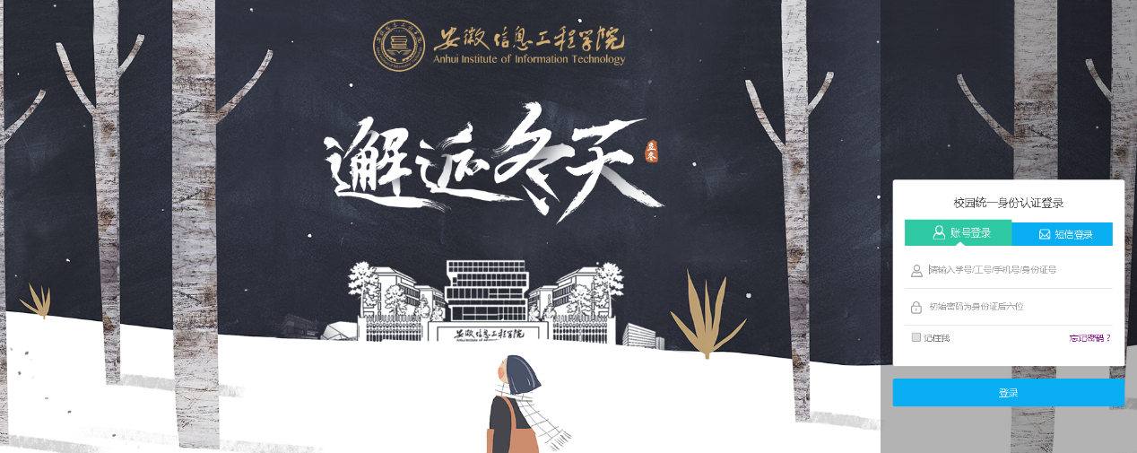

用户名：学生为本人学号（教师为工号，如2013016）
密 码：若为首次登陆智慧校园信息门户平台，则初始密码为身份证后六位
若已登陆过智慧校园信息门户平台，则密码以个人修改后的为准
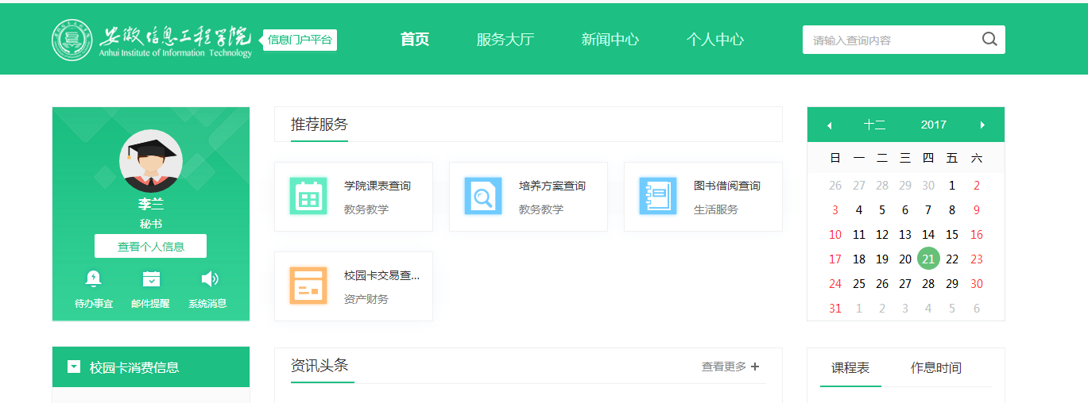

2、进入系统后，在页面底端点击“更多系统”后，选择教学质量测评系统板块，点击下图图标，即可进入教学质量测评界面（如下图）。

3、点击图标后，进入评测通知界面，点击“完成TA”（下图红框），即可正式开始评测
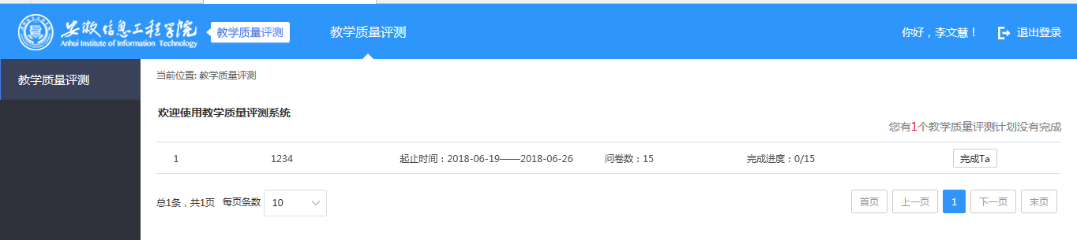
4、评测界面中，左侧侧边栏显示所有需进行评测的老师名单，对当页评测界面显示的考评对象（授课教师）、考评课程（所授课程）信息核对无误后，进行评测。

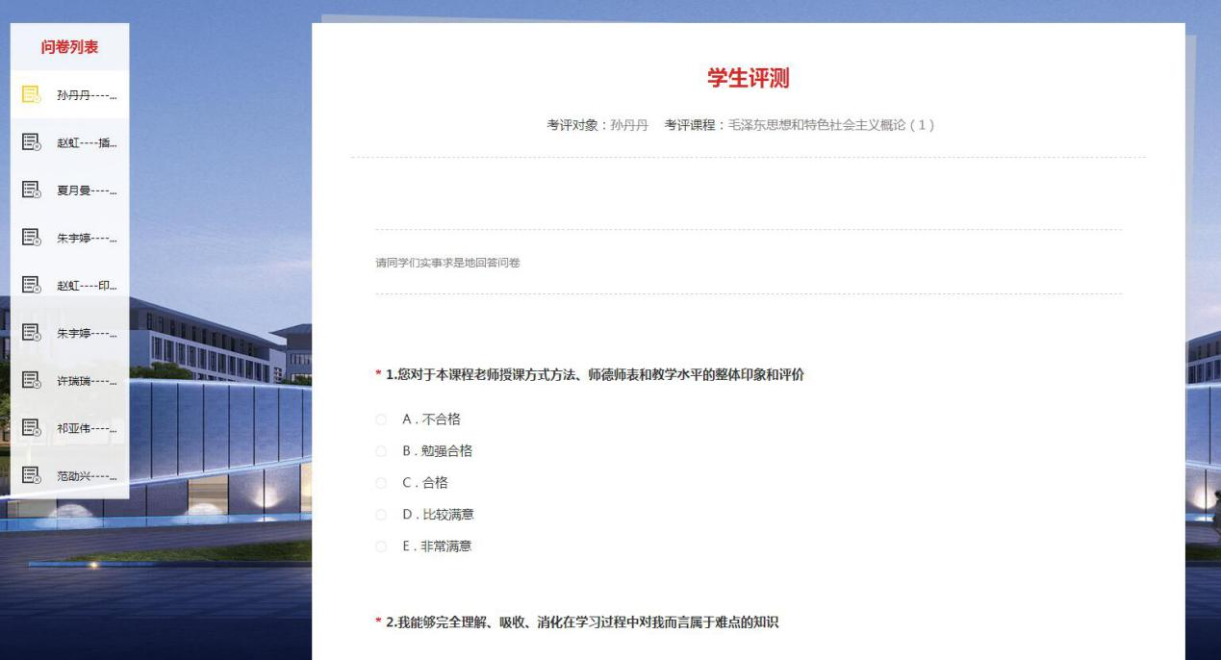
需进行评测老师名单

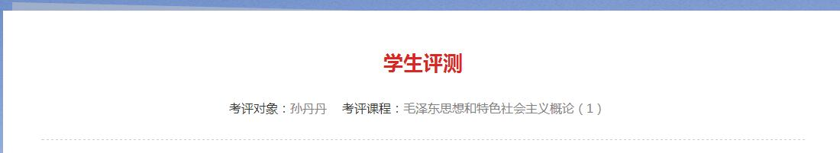
核对授课教师
核对所授课程

5、完成当页问卷后，点击最下方“提交问卷”按键，并在跳出的对话框中点击“确定”按键，即可完成当页问卷的评测，系统提示问卷提交成功，并自动跳转至下一门课程的评测界面。

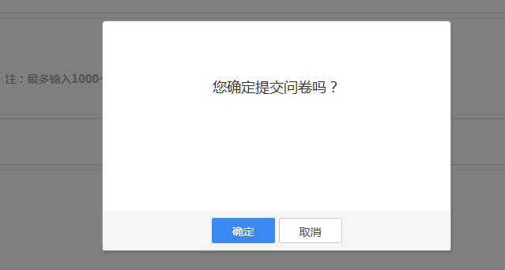
6、所有评测可分若干次进行，已评测的课程（教师）系统将自动保存，续评时点击左侧侧边栏“问卷列表”中首个灰色图标的教师姓名即可开始续评。
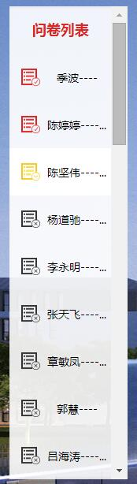
灰色图标：待评测
黄色图标：当前正在评测
红色图标：已完成评测
- 所有评分项均须填写，否则无法提交，提交后的数据将无法再修改。
8、完成所有问卷评测后，系统自动跳转至提示界面，提示已完成所有评测，当前已无评测任务，所有评测即已完成。
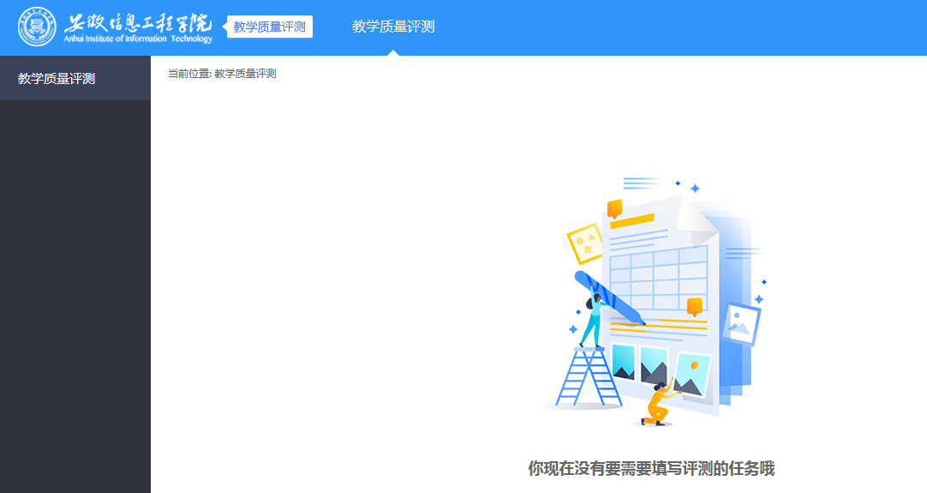
9、单张问卷评测时间低于30秒的视为无效问卷。
10、本次学生问卷，在保留原纳入统分的12道问题外，新增了不纳入统分的调查问题，主要是为了进一步对学生评价情况作进一步分析所用，请同学们填写问卷时注意。

四、异常情况说明
1、系统登陆失败：请核查域名是否正确，网络是否通畅，账号和密码是否正确（身份证号中“X”需为大写），当前评测系统对浏览器使用无特别要求。
2、问卷提交失败：检查所有评分项是否完全填写。
3、出现课程与所授课教师不对应情况：请全部选择A项，并在当前问卷最后一项主观题中注明“课程与教师不对应”。
4、评测页面跳转或提交问卷出现较长时间等待，请不要关闭页面或刷新页面，请耐心等待。
5、请辅导员通知学生于评测开始前，确认统一信息门户是否顺利登陆。若学生密码重置请集中报至辅导员处（汇总信息包括学生姓名、学号、所在班级），由辅导员统一报至教务处卢平扬老师处批量重置，联系电话：0553-8795016。

五、教师评测结果查询
教师进入教学质量评测系统后，点击“评测结果”栏目后即可查询本人每学期教学质量评测结果，本学期评测结果将在评测结束且完成审核后，予以发布。

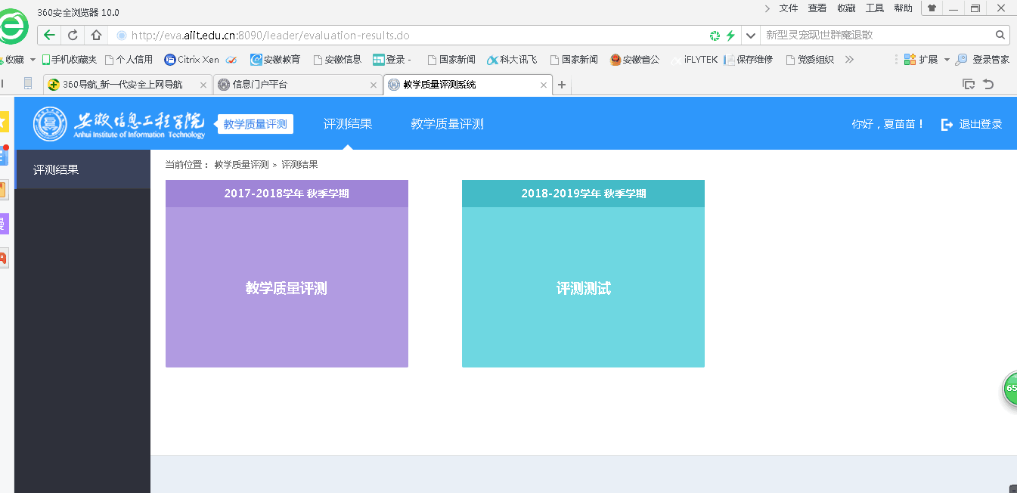

六、评测过程问题处理
评测过程中若出现其他问题可联系教务处。
联系人：李兰
联系电话：0553-8795016

